

Отчёт по Лабораторной работе L1.2

Мариничев Андрей Романович



26 октября 2020 г.

2ИСИП-419

1. Открыл и изучил основы Brainfuck

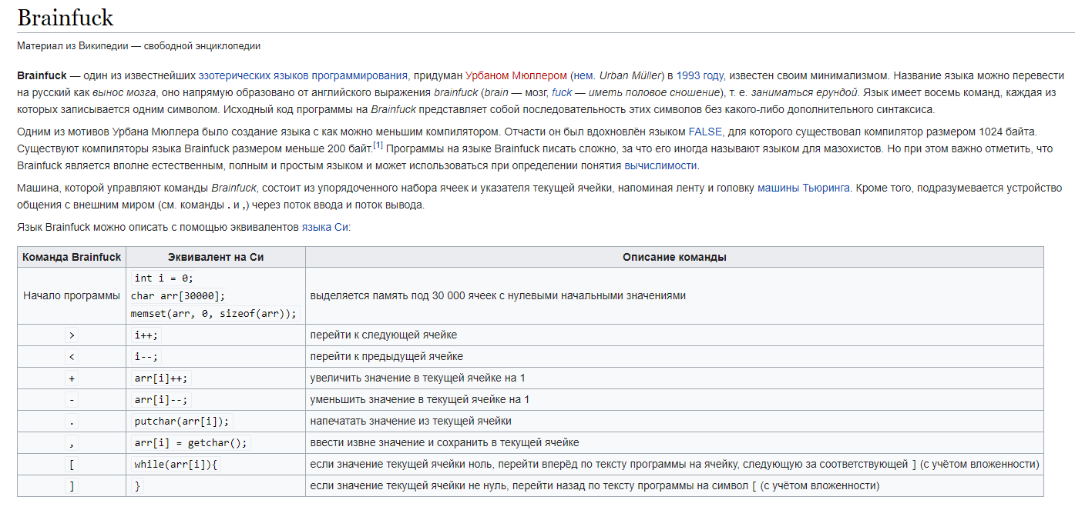

1. Открыл сайт it-postcard.ru и ввёл ФИО и дату рождения

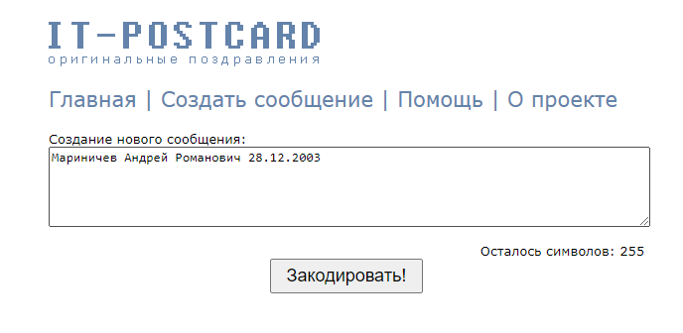

1. Скопировал исходный вид записи

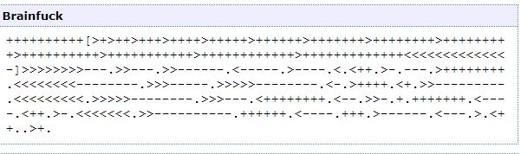

1. Вставил в Brainfuck и убедился в результате

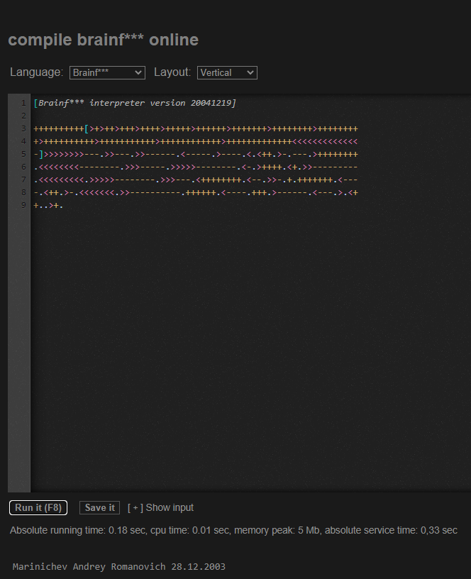

Сам код:

++++++++++[>+>++>+++>++++>+++++>++++++>+++++++>++++++++>++++++++  
+>++++++++++>+++++++++++>++++++++++++>+++++++++++++<<<<<<<<<<<<<  
-]>>>>>>>>---.>>---.>>------.<-----.>----.<.<++.>-.---.>++++++++  
.<<<<<<<<--------.>>>-----.>>>>>--------.<-.>++++.<+.>>---------  
.<<<<<<<<<.>>>>>--------.>>>---.<++++++++.<--.>>-.+.+++++++.<---  
-.<++.>-.<<<<<<<.>>----------.++++++.<----.+++.>------.<---.>.<+  
+..>+.